МБОУ «СОШ №10» (дошкольное отделение)

Конспект занятия на тему:
«Нас в любое время года учит мудрая природа».

Составила:
воспитатель
Новикова Галина Евгеньевна.
Цель: закрепить знания детей о природе, о бережном и заботливом отношении к ней.
Задачи:
Образовательные: учить детей изготавливать поделки из природного материала: учить делать ежика из крылаток ясеня. Совершенствовать навык размазывания пластилина по картону.
Развивающие: развивать творческие способности детей, смекалку и сообразительность детей, их эрудицию. Развивать речь, мышление, память. Учить слышать красоту поэтического слова. Развивать мелкую моторику рук.
Воспитательные: воспитывать усидчивость, аккуратность, бережное отношение к природному материалу. Воспитывать в детях любовь и бережное отношение к природе. Закреплять знания детей о правилах поведения в природе.
Оборудование: картон по количеству детей с плоскостным изображением ежика, пластилин, обработанные ножницами крылатки ясеня. Карточки – «Экологические знаки», дидактическая игра «С какого дерева лист», Красная книга. Салфетки для рук. Магнитная доска.
Предварительная работа: изготовление поделок с использованием пластилина и природного материала. Беседы о правильном отношении к природе. Экскурсии в природу, рассматривание растений, деревьев, листьев.
Ход занятия:
Воспитатель: « Дети, сегодня мы свами поговорим о природе, научимся делать ежика из природного материала. Работа предстоит большая и интересная, но в начале скажите мне, пожалуйста, что же такое природа?» (Ответы детей). «Правильно, природа - это леса, луга, реки, моря, это животные, птицы, насекомые, которые обитают на нашей планете. Природа очень много дает нам, людям. Без воды, которая находится в реках и озерах, мы не можем прожить ни одного дня. Деревья выделяют чистый воздух, которым мы дышим. Из деревьев строят дома, делают мебель, которую мы называем деревянная, делают игрушки. Из деревьев так же делают бумагу, а мы с вами каждый день пользуемся книгами и альбомами. Животные, питаясь травой, дают нам мясо и молоко, из которого производят ряженку и йогурты. А еще животные дают нам шерсть, из которой вяжут теплые свитера и шапки. Кожа и мех животных являются материалом для производства обуви, курток, шуб. Такие растения, как лен и хлопок дают нам ткань, из которой шьют легкие летние вещи – футболки, панамки. Растения, которые называют лекарственные, помогают нам при кашле, при бессоннице и других заболеваниях. Птицы уничтожают вредных насекомых, которые могут нанести вред урожаю на полях и в огородах. Кроме этого

Нас в любое время года
Учит мудрая природа.
Птицы учат пению,
Паучок терпению.
Пчелы в поле и в саду
Обучают нас труду.
И к тому же в их труде
Все по справедливости.
Отражение в воде
Учит нас правдивости.
Учит снег нас чистоте.
Учит солнце доброте,
И при всей огромности
Обучает скромности.
У природы круглый год
Обучаться нужно.
Нас деревья всех пород –
Весь большой лесной народ
Учат крепкой дружбе.
За все за это, и просто потому, что все мы являемся жителями одной планеты Земля, к природе мы должны относиться бережно и уважительно.
Дети, существуют экологические знаки, которые напоминают нам о правилах поведения в природе. Давайте вспомним, что они означают. (Воспитатель выставляет на магнитную доску экологические знаки, дети выходят по одному и рассказывают.)
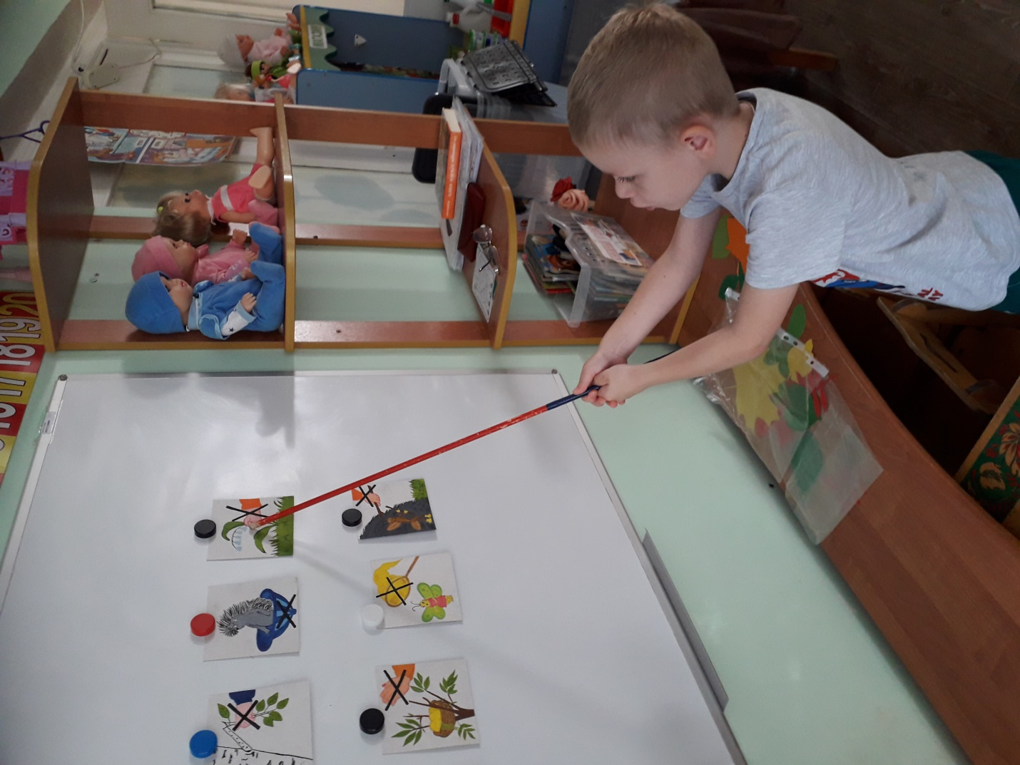

Воспитатель: Правильно вы сказали, что нельзя ломать ветки деревьев, рвать цветы, ловить животных и насекомых, потому что есть такие животные и растения, которых на нашей планете осталось совсем мало. Эти виды растений и животных называются исчезающими и существует книга,
которая называется «Красная книга». В нее занесены растения и животные, которых на нашей планете осталось совсем мало, и поэтому к ним надо относиться особенно бережно. Я принесла в группу такую книгу, она останется у нас и мы будем ее рассматривать.
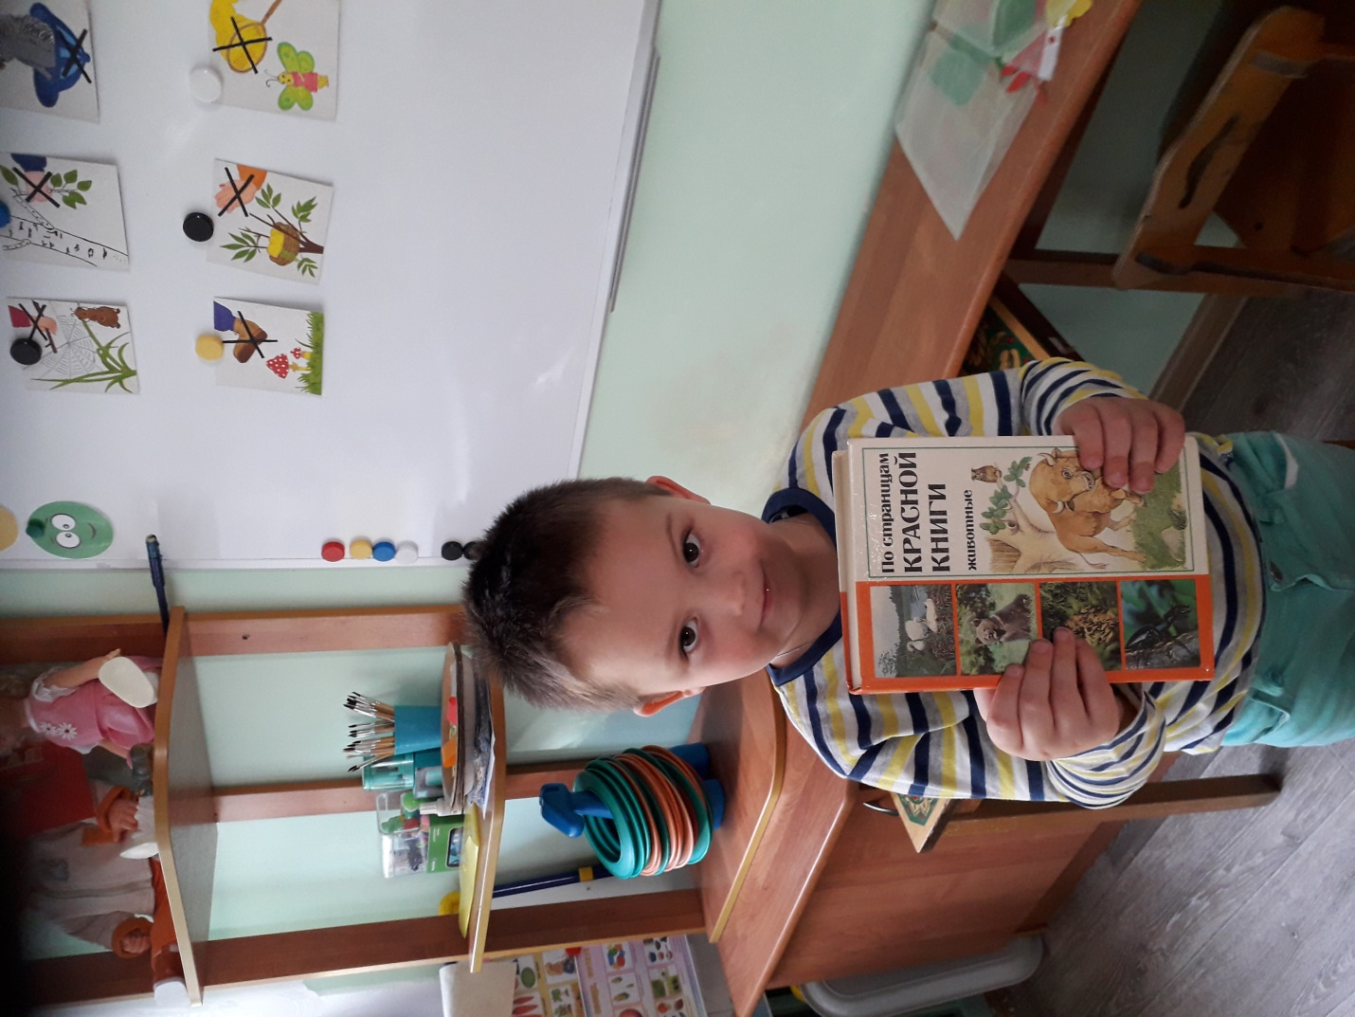

Дети, какие деревья вы знаете? Что общего у всех деревьев? А чем отличаются деревья? Проводится д/и «С какого дерева лист?».
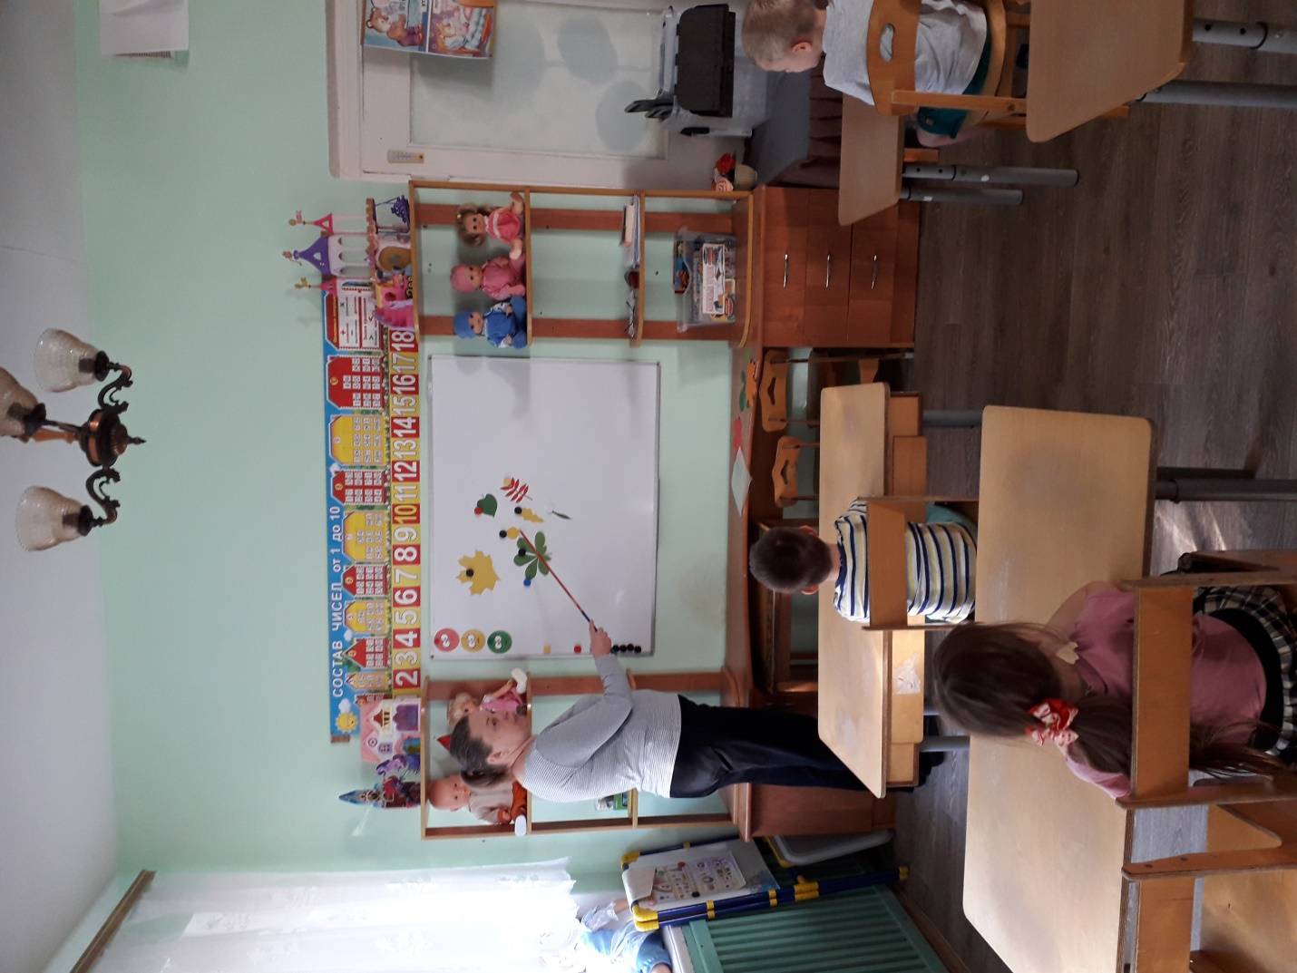

Сейчас я загадаю вам загадки, а чтобы их отгадать, вам надо вспомнить лето. ( Воспитатель загадывает детям загадки о насекомых).
Прыгает пружинка,
Зеленая спинка,
С травы на былинку,
С ветки на травинку.
(Кузнечик).
Он работник настоящий,
Очень, очень работящий.
Под сосной в лесу густом
Из хвоинок строит дом.
(Муравей).
Голубой аэропланчик
Сел на белый одуванчик.
(Стрекоза).
Наткет, наплетет,
Сядет и добычи ждет.
(Паук).
Гудит мохнатенький,
Летит за сладеньким.
(Шмель).
Над цветком порхает, пляшет,
Веерком узорным машет.
(Бабочка).
Домовитая хозяйка
Пролетает над лужайкой,
Похлопочет над цветком –
Он поделится медком.
(Пчела).
У этих жуков
Красное платьице
В черный горох.
На растениях они обитают
И вредных тлей уничтожают.
(Божьи коровки).
Воспитатель: - Скажите, почему я на доске изображение шмеля и пчелы поместила отдельно? Шмель и пчела – это насекомые, в брюшке которых спрятано специальное жало, которым они жалят своих обидчиков, когда защищают себя. Летом, когда вы будете играть и к вам подлетит кто-то из этих насекомых, не надо стараться выгнать его или отмахнуться, так вы скорее окажитесь укушенными. Лучше отойти и подождать, когда пчела улетит.
Теперь давайте отдохнем. Проводится физминутка:
Сильный ветер сосны крутит,
Словно самый тонкий прутик.
Ели наклонились тоже,
Мы с тобой на них похожи.
Вот по веткам белка мчится,
Белка ветра не боится.
Белка прыгает так ловко,
Ведь во всем нужна сноровка.
А куда медведь идет?
Ищет ягоды и мед.
Ну а нам пора садиться.
Заниматься, не лениться.
(Движения выполняются согласно текста).
Воспитатель: Ребята, вы правильно сказали, что нельзя брать животных из леса домой, но мы можем сделать ежика своими руками. Для работы нам понадобится пластилин и крылатки ясеня. Крылатки мы с вами подготовили – обрезали хрупкую часть, получилась настоящая острая иголка. У каждого из вас на столе лежит заготовка. Сначала вы возьмете пластилин и будете ровным тонким слоем размазывать его по спинке ежика. Затем начнете выкладывать крылатки: от края вдоль линии головы первый ряд, затем второй ряд между первым. Острая часть иголки должна смотреть назад. Приступайте к работе».

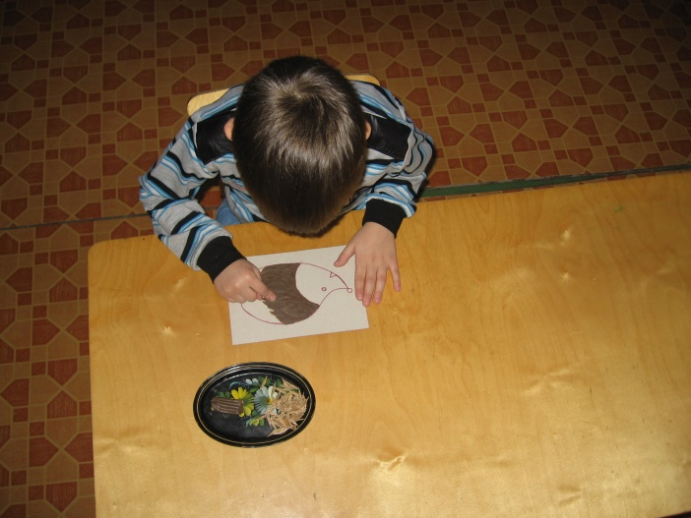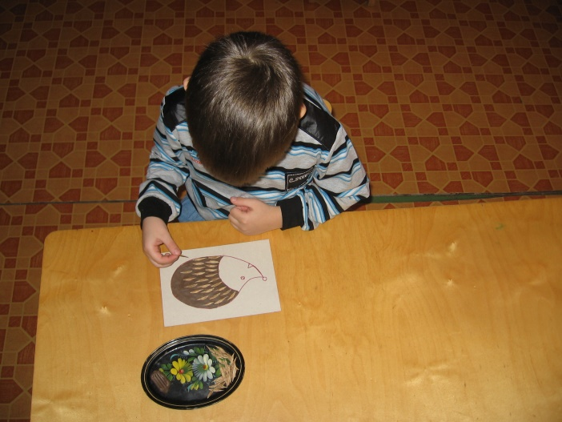
По окончании рассматриваются все работы детей. Подводится итог.


